Sea-Intelligence: Thuế quan của Mỹ và hoạt động ngoại giao tại châu Á đang tái định hình thương mại ở khu vực
Shipping
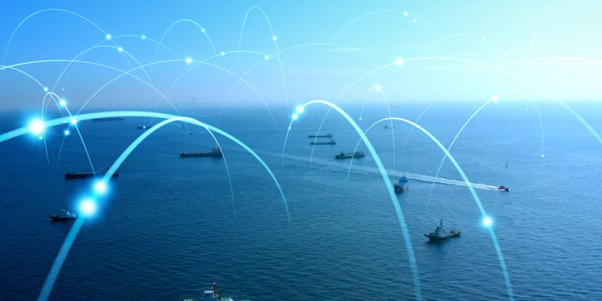
Khi Mỹ siết chặt các mức thuế quan và hạn chế thương mại, Trung Quốc, Ấn Độ và Nga đang vẽ lại các tuyến thương mại, tái định hình chuỗi cung ứng và định nghĩa lại cách mà thương mại và quyền lực giao thoa nhau tại châu Á cũng như rộng lớn hơn là ờ khu vực Ấn Độ Dương – Thái Bình Dương, theo nhận định của Risk Intelligence.
Theo Katie Zeng Xiaojun, nhà phân tích khu vực Bắc, Nam và Trung Á của Risk Intelligence, khu vực hàng hải trải dài từ Biển Đông đến Đông Bắc Á hiện vẫn tương đối ổn định, với rất ít mối đe dọa trực tiếp đối với vận tải thương mại. Tuy nhiên, bên vẻ yên bình đó là những động lực chính trị và kinh tế mới đang tái cấu trúc dòng chảy thương mại và định hình lại các ưu tiên chiến lược trên khắp châu Á.
Năm 2025, chính sách thương mại của Mỹ tiếp tục là một trong những yếu tố gây xáo trộn mạnh nhất đối với hoạt động thương mại của châu Á. Washington đã áp thuế lên nhiều mặt hàng đến từ Trung Quốc, đặc biệt là thép, pin năng lượng mặt trời, chất bán dẫn và pin lưu trữ, đồng thời mở rộng phạm vi giám sát đối với hàng nhập khẩu từ Việt Nam, Malaysia và Ấn Độ.
Mỹ lập luận rằng những biện pháp này nhằm bảo vệ các ngành công nghiệp nội địa và an ninh quốc gia. Tuy nhiên, đối với các nhà xuất khẩu châu Á, điều đó làm tăng chi phí, gia tăng sự bất ổn và làm giảm khả năng cạnh tranh. Mỹ cũng đã áp dụng các khoản phí bổ sung đối với tàu được đóng, sở hữu hoặc quản lý tại Trung Quốc, khiến sự tách rời về kinh tế giữa hai nền kinh tế lớn nhất thế giới ngày càng sâu sắc.
Hệ quả là bức tranh thương mại của châu Á đang thay đổi. Các quốc gia trong khu vực đang giảm dần sự phụ thuộc vào thị trường Mỹ và mở rộng thương mại nội khối thông qua các khuôn khổ như Hiệp định Đối tác Kinh tế Toàn diện Khu vực (RCEP). Ấn Độ đã áp thuế trả đũa đối với hàng hóa Mỹ, trong khi Việt Nam và Malaysia đang tìm kiếm các điều khoản thương mại công bằng hơn. Chuỗi cung ứng đang có xu hướng “hướng nội” — các công ty Đài Loan và Hàn Quốc hiện xuất khẩu nhiều hơn trong khu vực châu Á, còn các nhà sản xuất Ấn Độ lại hướng đến châu Phi và Trung Đông. Các công ty vận tải biển và bảo hiểm cảnh báo rằng chi phí của sự bất ổn đang trở thành một gánh nặng mới cho thương mại toàn cầu.
Giữa bối cảnh căng thẳng đó, hội nghị thượng đỉnh gần đây giữa Tập Cận Bình, Narendra Modi và Vladimir Putin nhấn mạnh khát vọng chung về một thế giới đa cực, ít phụ thuộc hơn vào sự thống trị của phương Tây do Mỹ dẫn dắt. Ba nhà lãnh đạo kêu gọi cải cách các thể chế quốc tế và tăng cường tự chủ trong thương mại và tài chính, bao gồm mở rộng việc sử dụng các đồng nội tệ trong giao dịch.
Đối với châu Á, điều này báo hiệu một sự chuyển đổi sâu rộng hơn: các biện pháp thuế quan của Mỹ và chiến lược tách rời đang thúc đẩy sự hình thành các mạng lưới thương mại thay thế, lấy hợp tác khu vực làm nền tảng.
Thương mại ở châu Á ngày nay không chỉ là câu chuyện về hàng hóa và thị trường — mà còn là về ảnh hưởng và bản sắc. Mỗi con tàu giờ đây đều di chuyển trong những vùng biển được định hình không chỉ bởi yếu tố kinh tế, mà còn bởi sự thay đổi trong cán cân quyền lực khu vực và toàn cầu, Katie Zeng Xiaojun kết luận.
-------------------------------------------

